Министерство образования и науки Российской Федерации
Министерство образования, науки и молодежи Республики Крым
Малая Академия Наук «Искатель»
Отделение технических наук

ВСЕРОССИЙСКАЯ КОНФЕРЕНЦИЯ
«ЮНЫЕ ТЕХНИКИ И ИЗОБРЕТАТЕЛИ»

в Государственной Думе Федерального Собрания
Российской Федерации 2016 г.

Номинация – «Здоровая среда»

КРЫМСКИЙ ИННОВАЦИОННЫЙ ПРОЕКТ
«ДОБЫЧА ЧИСТОЙ СОЛИ NaCl
ИЗ МОРСКОЙ ВОДЫ»

Работу выполнил:
Зотов Илья,
учащийся 9-Г класса
МБОУ «СОШ» № 3 г. Симферополя.

Научный руководитель:
руководитель «Изобретательской лаборатории»
Малой Академии Наук «Искатель»
Савицкий Владимир Николаевич.

Симферополь – 2016
СОДЕРЖАНИЕ
2

Аннотация ……………………………………………………………………………………………3

Введение..................................................................................................................................... 4
Цель и задачи НИР …………………………………………………………………………………… 5
Глава 1. Сопло Лаваля и сверхзвуковые вакуумные технологии Николая Шестеренко……..….6

1.1. Сопло Лаваля и труба Вентури …………………………………………………………………. 6

1.2. Сверхзвуковой вакуумный насадок Николая Шестеренко ………………………………... 8
Глава 2. Вихревые парогенераторы «мгновенного» вскипания Юрия Красильникова ..…... 13
2.2.1. Принцип работы и устройство парогенератора Юрия Красильникова ………………….....13
2.2.2. Установки «мгновенного» вскипания на базе парогенератора Юрия Красильникова…15
Глава 3. Получение холода и тепла на основе насадка Шестеренко и вихревой трубки Ранка ..18
Глава 4. Существующая технология добычи садочной соли на солепромысле Сасык-Сиваш ...20
Глава 5. Технология получения чистой соли NaCl из рапы крымского солепромысла
Сасык-Сиваш ……………………………………………………………………………………....... 22

ВЫВОДЫ…………………………………………………………………………………………… 26

СПИСОК ИСПОЛЬЗОВАННОЙ ЛИТЕРАТУРЫ ………………………………………………. 27

ПРИЛОЖЕНИЯ ……………………………………………………………………………………. 28

Аннотация
3
КРЫМСКИЙ ИННОВАЦИОННЫЙ ПРОЕКТ «ДОБЫЧА ЧИСТОЙ СОЛИ NaCl ИЗ МОРСКОЙ ВОДЫ»
Проектом предусматривается разработка новой эффективной технологии получения чистой морской соли NaCl на крымском солепромысле «Сасык-Сиваш». Реализация Проекта предлагается на основе новых прорывных сверхзвуковых вакуумных технологий Н.А. Шестеренко и вихревых установок «мгновенного» вскипания Ю.М. Красильникова.

В работе рассмотрены вопросы практического применения запатентованных устройств и технологий для малозатратного получения чистой соли NaCl из морской воды.
Предлагается использование сверхзвуковых вакуумных технологий и насадок Николая Шестеренко и вихревых установок «мгновенного» вскипания Юрия Красильникова, а также других аппаратов струйных технологий для малозатратного получения чистой соли NaCl из рапы крымского озера Сасык-Сиваш, при этом насадок Шестеренко является источником энергии для всех технологических операций, в т.ч. подача рапы из бассейна солепромысла осуществляется с помощью струйных (эжекционных) насосов за счет энергии сверхзвукового воздушного потока, который создает разряжение в корпусе насоса и обеспечивает подъем (эжекцию, всасывание) морской воды и ее дальнейшее быстрое движение в сопле Лаваля и когда вода проходит самую узкую часть сопла Лаваля, ее скорость возрастает, а давление воды (согласно уравнению Бернулли) падает, что приводит к «мгновенному» вскипанию части воды при температуре около 20-25⁰С. Смесь пара и воды с большой скоростью поступает в конденсатор пара, в котором пар конденсируется в пресную воду, а остальная часть воды снова поступает на вход сопла Лаваля и снова «мгновенно» вскипает. Когда концентрация соли в этой морской воде достигает величины 1,20 г/см³ и становится концентрированным рассолом (рапой), то в установке начинает циркулировать новая порция морской воды. Процесс «мгновенного» вскипания морской воды может быть осуществлен также с помощью вихревого парогенератора Юрия Красильникова.
Научная работа: «Крымский инновационный Проект «Добыча чистой соли NaCl из морской воды», 27 стр., 6 рис., 5 приложений, 8 илл, 13 источников.

Введение
4
Моя научно-исследовательская работа «Крымский инновационный Проект «Добыча чистой соли NaCl из морской воды» является продолжением исследовательской работы, выполненной в рамках І Крымского форума талантливых и одаренных детей «Интеллектуальный старт-ап» (28-31 марта 2016 г).
Данная работа является инновационной проектной концептуальной проработкой конкретной технологии добычи чистой соли NaCl из рапы Крымского солепромысла «Сасык-Сиваш».
В настоящее время известна технология получения хлорида натрия NaCl из рапы на солепромысле «Сасык-Сиваш». Эта технология известна около 150 лет, она обеспечивает получение соли NaCl за счет использования солнечной энергии для выпаривания морской воды и повышения концентрации солей в рапе.
Однако этой технологии присущи некоторые органические недостатки, которые невозможно устранить в данной технологической цепочке.
Самым главным недостатком является загрязнение рапы бассейнов солепромысла различными крупными и мелкими посторонними частицами: «экологическая грязь» - мусор, пыль, «технологическая грязь» - работа механизмов при уборке и перемещении соли и пр.
Причиной этого является открытое (не защищенное) расположение бассейнов с рапой на открытом пространстве. Это устранить невозможно, т.к. любые «зонтики» и «крыши» над бассейнами приведут к удорожанию строительства и эксплуатации солепромысла.
Новизна моего предложения заключается в том, чтобы «грязную» рапу из бассейна сначала очистить, а затем с помощью сверхзвуковых вакуумных технологий и насадок Николая Шестеренко и вихревых установок «мгновенного» вскипания Юрия Красильникова удалить «лищнюю» воду (т.е. повысить концентрацию солей в чистой рапы), а затем в кристаллизаторе осадить соли NaCl, а оставшуюся рапу слить в море или продолжить процесс удаления «лишней» воды дальше до получения солей магния.

Цель и задачи НИР
5
Цель работы:
- разработка эскизного варианта инновационного Проекта высокоэффективного производства чистой соли NaCl за счет изменения существующей технологии получения соли на Крымском солепромысле Сасык-Сиваш.
Задачи работы:
- поиск и изучение информации, в т.ч. и патентной, по сверхзвуковым вакуумным технологиям Николая Шестеренко и вихревым установкам «мгновенного» вскипания Юрия Красильникова;
- разработка эскизной технологии получения чистой соли NaCl из рапы солепромысла Сасык-Сиваш;
- проработка вопросов комерциализации технических решений по теме НИР.

Глава 1. Сопло Лаваля и сверхзвуковые вакуумные технологии Николая Шестеренко.
6

1.1. Сопло Лаваля и труба Вентури

Во время проведения информационного поиска по Теме данной НИР я в книге В.И. Меркулова «Популярная гидродинамика» встретил описание двух простейших устройств – сопла Лаваля и трубы Вентури.

«Рассмотрим течение воздуха в сужающейся трубе. Т.к. через любое сечение за единицу времени протекает одно и то же количество воздуха, то по мере сужения трубы скорость воздуха увеличивается. До какой скорости можно увеличить скорость в сужающейся трубе? Оказывается, только до величины, с которой распространяется звук в самом узком сечении трубы.

И никакое увеличение давления не позволяет превзойти этот рубеж. Самое удивительное, что нарастив трубу расширяющимся участком, можно без дополнительных усилий получить сверхзвуковую скорость газа» (фиг.1).
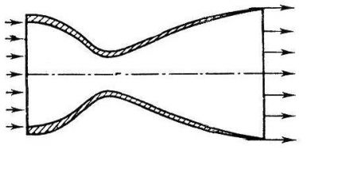

р
Сопло Лаваля

Фиг 2
Фиг. 1
конфузор диффузор

Фиг 2

Такое устройство (фиг.1), содержащее «конфузор» (сужающуюся часть сопла) и «диффузор» (расширяющуюся часть сопла), называемое сейчас «сопло Лаваля», разработал и исследовал шведский инженер Густав де Лаваль.

Труба ВЕНТУРИ

P₁V₁ P₂V₂
Фиг. 2

Если рассмотреть течение воды в горизонтально расположенном трубопроводе переменного сечения, то можно отметить, что потенциальная энергия gz будет одинакова для всех точек жидкости и основное уравнение гидродинамики p + gz + ½ v² = const (закон Бернулли) несколько упростится:
7

p₁ + ½ v₁² = p₂ + ½ v₂² [1]

Первую точку отсчета выберем в широкой части трубы, где площадь поперечного сечения S₁ велика. Вторую точку выберем в самом узком сечении с площадью S₂.

Если через трубу протекает в секунду некоторое количество жидкости Q, то скорости

v₁= Q/ S₁, а v₂= Q/ S₂.

Запишем заново уравнение Бернулли [1] в другом виде:

p₁ + ½  Q²/ S₁² = p₂ + ½  Q²/ S₂² и определим давление в узкой части:

p₂ = p₁ -  Q² [ 1/2 S₂² - 1/2 S₁²] [2], откуда следует, что

давление уменьшается по мере сужения трубопровода и может обратиться в нуль, а это может привести к КИПЕНИЮ ХОЛОДНОЙ ВОДЫ.

С точки зрения рассмотренной теории сопло Лаваля представляет собой трубу Вентури, у которой узкий участок трубы очень короткий или по другому – труба Вентури представляет собой сопло Лаваля, в котором критическое сечение сопла выполнено в виде трубы.

В воде увеличение скорости в узком участке трубы Вентури или сопла Лаваля приводит к понижению давления воды на этом участке и кипению холодной воды.

1.2. Сверхзвуковой вакуумный насадок Николая Шестеренко
8
Рассмотрим главное изобретение Николая Алексеевича Шестеренко - насадок Шестеренко, суть которого Автор сам раскрыл достаточно подробно (см. список источников информации и перечень патентов - Приложение № 1).
Поэтому для начала рассмотрим работу его насадка (фиг. 1).
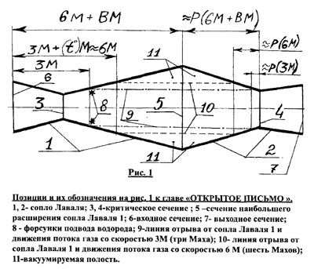

Фиг. 3. Насадок Шестеренко.
Схема очень простая. Шестеренко взял и соединил герметично два сопла Лаваля 1 и 2, подобрав параметры так, что при эжекции воздуха в левое сопло 1, на выходе правого сопла 2 появляется заметный прирост мощности суммарного потока.
9
Сам Николай Шестеренко объясняет принцип работы своей установки очень просто. Воздух, закачиваемый в левое сопло 1, увлекает окружающий воздух и постепенно смесь разгоняется от сечения 6 к сечению 3. Затем в сечении 8 смесь отрывается от стенок сопла 1 и в виде цилиндрического потока сверхзвукового потока устремляется к стенкам правого сопла 2, где постепенно вновь разгоняется до сечения 4 и после выхода уже в расширяющуюся часть (диффузор) правого сопла 2 поток имеет не только большую массу, но и сверхзвуковую скорость. И сразу же возникает вопрос, а за счет каких подарков от Природы удается получить столь значительный прирост мощности? Причин несколько.
Это, во-первых, захват начальным потоком значительной добавочной массы воздуха по той простой причине, что поток, имея с самого начала заметную скорость по закону Бернулли, имеет также и давление внутри себя ниже, чем в окружающем воздухе. Поэтому окружающий воздух, устремляясь в зону пониженного давления, присоединяется к первоначальному воздушному потоку и вся эта масса влетает в левое 1 сопло Лаваля.
Во-вторых, внутри соединенных сопел Лаваля 1 и 2 появляется зона 11, в которой уровень давления оказывается ниже, чем снаружи насадка Шестеренко. Эта зона пониженного давления, а проще говоря, вакуум (зона разряжения), оказавшаяся в своеобразной ловушке, из-за конструкции насадка и из-за постоянно движущегося потока воздуха слева направо, не только не разрушается, а наоборот, постоянно возобновляется потоком воздуха. Эта вакуумированная зона усиливает тягу, засасывая дополнительные объемы воздуха из атмосферы.
Мало того, в-третьих, воздушный поток, взаимодействуя с воздухом в вакуумизированной зоне, формирует вокруг себя в вакуумной зоне вращающийся торовидный вихрь. А это еще больше стабилизирует воздушный поток внутри насадка.
И, в-четвертых, этот тороидальный вихрь начинает пульсировать, изменяя как свои размеры, так и уровень давления внутри себя. А это означает, что по отношению к потоку воздуха вдоль оси насадка, такой торовидный вакуумный вихрь играет роль своеобразного поршня, проталкивающего воздушный поток из левого сопла в правое.
Перечисленные факторы заставляют взглянуть на механизм прироста мощности в насадке Шестеренко с несколько иных позиций, чем это делалось раньше.
10
Во-первых, вакуум не создает никакой энергии. Вакуум создает условия для появления дополнительной силы, которая формируется из-за разницы давления как между зоной вакуума и внешней воздушной средой, а также между воздушным потоком внутри насадка и зоной вакуума. А так как эжекция потока внутри насадка может создать очень глубокий вакуум вокруг себя, а также поддерживать его, то и силы, засасывающие воздух в насадок и прогоняющие его с входа на выход, могут достигать очень больших величин.
Во-вторых, соотношение сечений в соплах Лаваля 6-3-5-4-7 выбраны такими, что сопротивления для потока воздуха в насадке нет, а давление воздуха во входном сечении ниже давления при выходе, что заставляет воздух снаружи поступать в насадок только через левое сопло.
В третьих, так как насадок после своего запуска постоянно создает неуравновешенность по давлению между окружающим воздухом и воздушным потоком внутри насадка, то возникают все условия для самоподдержания воздушного потока.
И такой «вечный двигатель» работает не с нарушением Второго Начала Термодинамики и Закона Сохранения Энергии, а в полном соответствии с ними, так как часть «энергии», поступающей в виде потока воздуха (и тепла с ним), система (насадок) тратит на «собственные» нужды, как делается это на ГЭС или ТЭС.
Проще говоря, поставщик энергии для работы насадка Шестеренко – это атмосфера, которая выступает в роли накопителя энергии Солнца, энергия которого затем «расходуется» в насадке Шестеренко для самоподдержания сверхзвукового потока воздуха.
Примечания.
1. Существуют несколько эквивалентных формулировок второго закона (начала) термодинамики:
- Постулат Клаузиуса: «Невозможен круговой процесс, единственным результатом которого является передача теплоты от менее нагретого тела к более нагретому» (такой процесс называется процессом Клаузиуса).
11
- Постулат Томсона (Кельвина): «Невозможен круговой процесс, единственным результатом которого было бы производство работы за счёт охлаждения теплового резервуара» (такой процесс называется процессом Томсона).
Второе начало термодинамики задает направление протекания термодинамических процессов.
Используя понятие энтропии и связанное с ним неравенство Клаузиуса, второе начало термодинамики можно сформулировать как закон возрастания энтропии замкнутой системы при необратимых процессах: любой необратимый процесс в замкнутой системе происходит так, что энтропия системы при этом возрастает.
2. Зако́н сохране́ния эне́ргии — фундаментальный закон природы, установленный эмпирически и заключающийся в том, что для изолированной физической системы может быть введена скалярная физическая величина, являющаяся функцией параметров системы и называемая энергией, которая сохраняется с течением времени.
Для каждого вида энергии закон сохранения может иметь свою, отличающуюся от универсальной, формулировку. Например, в классической механике был сформулирован закон сохранения механической энергии, в термодинамике — первое начало термодинамики, а в электродинамике — теорема Пойнтинга.
Первое начало термодинамики — один из трёх основных законов термодинамики, представляет собой закон сохранения энергии для термодинамических систем.
Первое начало термодинамики было сформулировано в середине XIX века в результате работ немецкого учёного Ю. Р. Майера, английского физика Дж. П. Джоуля и немецкого физика Г. Гельмгольца^{[1]}.
Согласно первому началу термодинамики, термодинамическая система может совершать работу только за счёт своей внутренней энергии или каких-либо внешних источников энергии.
Первое начало термодинамики часто формулируют как невозможность существования вечного двигателя первого рода, который совершал бы работу, не черпая энергию из какого-либо источника.

Насадки Шестеренко конструктивно очень просты - это фактически два сопла Лаваля, соединенные между собой и которые имеют свои критические сечения. Второе критическое сечение больше первого. Насадок, после пуска от компрессора, работает автономно, прокачивая воздух.
Насадок Николая Шестеренко использовался на верфи г. Николаев для очистки днища кораблей в качестве компрессора.
Расширение использования насадка сдерживается не столько его недостатками (большая шумность, неисследовательность характеристик и другие), сколько отсутствием внятного объяснения принципа действия и главного вопроса: откуда энергия? Традиционные, даже очень знающие, специалисты не видят источника избыточной энергии и поэтому не верят в работоспособность насадка.
12
Несмотря на предельную конструктивную простоту устройств Николая Шестеренко, расчет их аэродинамических параметров является одной из самых сложных задач, о чем неоднократно предупреждал и сам Автор, говоря о том, что для успешной работы его устройств необходимо знать несколько расчетных и конструктивных «ноу-хау».
А патентное и авторское право в России еще никто не отменял, поэтому самый правильный путь – это заключение Договора с Автором о совместной деятельности, что позволит не только соблюсти авторские и патентные права Автора, но и снизить до минимума временные и финансовые затраты на разработку конкретных устройств с использованием изобретений Николая Шестеренко.

Глава 2. Вихревые парогенераторы «мгновенного» вскипания Юрия Красильникова.
13

2.2.1. Принцип работы и устройство парогенератора Юрия Красильникова.

Внешне парогенератор Юрия Михайловича Красильникова выглядит просто.
Выход пара

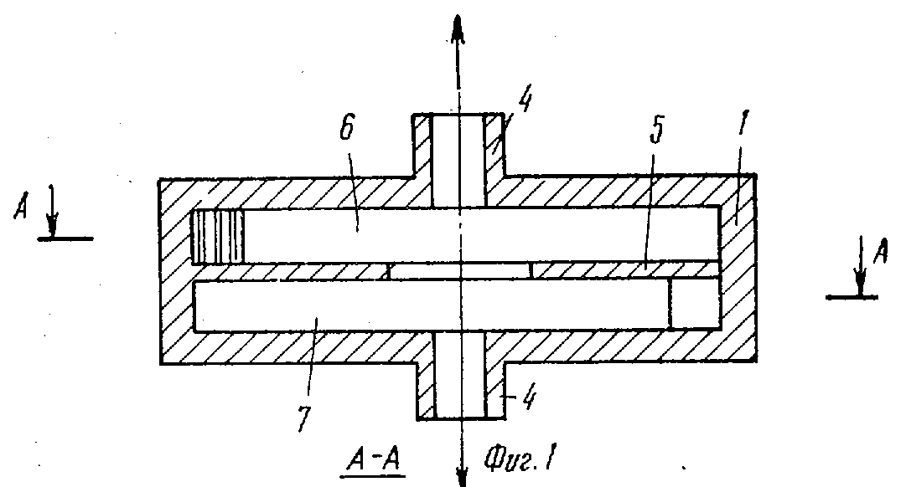
Выход пара

Выход
воды

Вход воды
в парогенератор

Фиг. 4

Это цилиндр 1, разделенный перегородкой 5 на входную 6 и выходную 7 камеры.
Жидкость под некоторым давлением подают по касательной к цилиндру 1, встретив стенки цилиндра 1, она сразу же закрутится.
Вот тут-то начинает срабатывать цепочка широко известных физических законов.
Во-первых, жидкость будет закручиваться с большего на меньший радиус. А это в силу закона сохранения момента количества движения: mR₁V₁ = mR₂V₂, вызовет рост линейной скорости.
Во-вторых, согласно закону Бернулли (p + gz + ½ v² = const), увеличение скорости приводит к падению давления в движущейся жидкости.
И наконец, в-третьих, если мы впрыскиваем в парогенератор недогретую до кипения жидкость, то, попав в зону пониженного давления, она сразу же закипит.
Вот тут и пригодится центральное отверстие 4 в цилиндре 1 парогенератора. Из него вырвется струя пара, и пара сухого, потому что центробежная сила отберет капельки жидкости у лопающихся пузырьков и вернет их назад, в жидкость, таким образом, вихревой парогенератор сам себе и сепаратор.

Конечно же, тепло на образование пара будет отбираться от самой жидкости, поэтому она на выходе из устройства будет иметь меньшую температуру, чем на входе, и остаток жидкости нужно будет вновь вернуть в теплообменник для нового подогрева.
14

Примечание. В патентном фонде я нашел множество патентов на эту тему, однако, кроме описания конструкции и процесса работы этих парогенераторов, в этих патентах не сказано ни слова о том, как рассчитать такой парогенератор. Мой руководитель – Савицкий В.Н. – несколько лет тому назад написал Юрию Красильникову письмо с просьбой дать расчетные соотношения для конструирования парогенератора, но Автор ответил, что ЭТА ТЕМА до сих пор (СВЫШЕ 40 лет) является закрытой (секретной).

Парогенератор Юрия Красильникова - «вихревой паровой котел» - сравнительно легко поддается автоматическому регулированию.

Количество пара, как показали исследования Юрия Красильникова, зависит от:

- температуры жидкости в контуре;

- расхода жидкости в контуре;

- площади выводного канала для пара.

Регулировка температурой жидкости оказалась слишком инерционной, а вот изменяя площадь выходного отверстия, удавалась поддерживать процесс парообразования в строгих рамках.

И очень важно (из конструктивных соображений), что вихревой парогенератор устойчиво работает при любом расположении в пространстве. Струю пара можно направить и вверх, и по горизонтали, и даже вниз. Это очевидно, поскольку пузырьки отжимаются не архимедовой силой (направлена всегда вверх), а центробежной, которую определит расположение самого парогенератора.

Изобретение Ю. М. Красильникова универсально. Дело не только в громадной производительности его установки.

Ранее указывалось, что вихревой парогенератор сам себе и сепаратор. Вихрь в камере не выпустит ни капельки жидкости. Изучая сухость пара, изобретатель растворил в воде поваренную соль (36,73 г/л, примерно такую же соленость имеет самая соленая вода в морях и океанах). Установка выдала пар, в котором осталась поваренной соли 0,208г/л (в 175 раз меньше, чем в «первоисточнике», кальция – в 30 раз, магния – в 10 раз меньше).

В некоторых экспериментах воду в контуре подкрашивали марганцовистокислым калием, но во всех случаях в мерной емкости собирался чистый, прозрачный конденсат без следов окраски.
15

Следует иметь в виду, что в нашем Проекте на вход парогенератора подается поток воды или смеси воды и пара со сверхзвуковой скоростью из насадка Шестеренко или из струйного насоса, поэтому нам практически не важна температура подаваемой на вход воды или смеси – в любом случае произойдет «мгновенное» вскипание воды или пароводяной смеси.

2.2.2. Установки «мгновенного» вскипания на базе парогенератора Юрия Красильникова.

Одной из областей применения парогенератора Юрия Михайловича Красильникова является их использование в установках мгновенного вскипания.
1. Патент РФ № 2181859. Аппарат мгновенного вскипания
Устройство относится к выпарной технике и может быть использован для опреснения и концентрирования высокоминерализированных и шламосодержащих жидкостей в установках мгновенного вскипания.
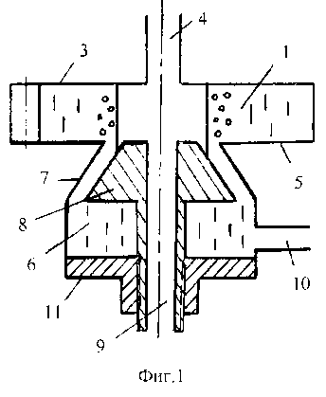
Технический результат достигается тем, что в аппарате мгновенного вскипания, содержащем входную камеру с тангенциальным подводящим патрубком, трубу для отвода пара, выходную камеру с патрубком для отвода рабочей жидкости, переходник с дросселем, дроссель выполнен в виде усеченного конуса, имеет внутренний канал для дополнительного отвода пара и установлен соосно через резьбовое соединение в торцевой крышке выходной камеры.
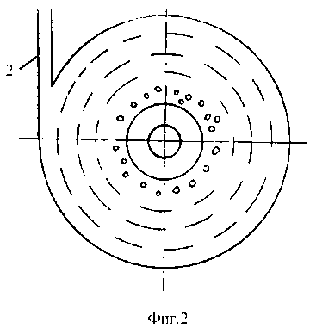

16

Формула изобретения
Аппарат мгновенного вскипания, содержащий входную камеру с тангенциальным подводящим патрубком, трубу для отвода пара, выходную камеру с патрубком для отвода рабочей жидкости, переходник с дросселем, отличающийся тем, что дроссель выполнен в виде усеченного конуса, имеет внутренний канал для дополнительного отвода пара и установлен соосно через резьбовое соединение в торцевой крышке выходной камеры.

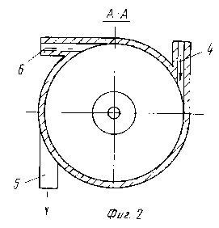
2. А.с. СССР № 2059921. Парогенерирующее устройство
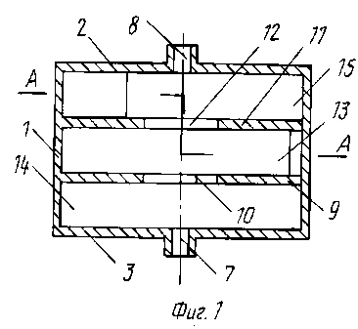

Формула изобретения
Парогенерирующее устройство, содержащее цилиндрический корпус с торцевыми крышками, разделенный поперечными перегородками, имеющими центральные отверстия, на входной и выходные отсеки, входной из которых образован между упомянутыми перегородками, а каждый из выходных отсеков одной из перегородок и соответствующей торцевой крышкой, причем к корпусу в зоне входного отсека подключен тангенциальный патрубок подвода рабочей жидкости, в зоне выходных отсеков подключены тангенциальные патрубки отвода рабочей жидкости, а к одной из торцевых крышек осевой патрубок отвода пара, отличающееся тем, что оно снабжено дополнительным патрубком отвода пара, подключенным к другой торцевой крышке корпуса по его оси, а центральное отверстие одной поперечной перегородки выполнено диаметром, не превышающим диаметр центрального отверстия другой поперечной перегородки и превышающим внутренний диаметр осевого патрубка отвода пара.

3. А.с. СССР № 1453113. Парогенерирующее устройство
17
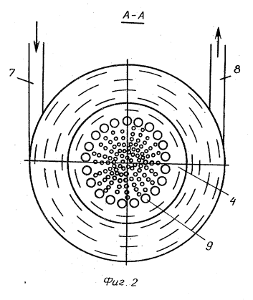
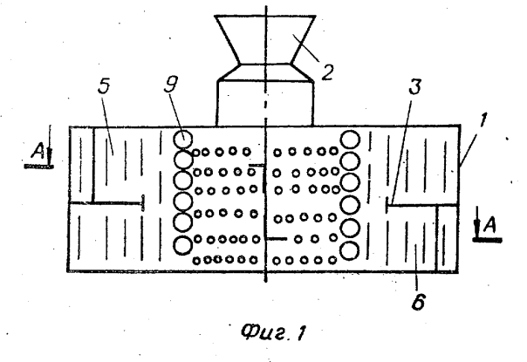

Формула изобретения
Парогенерирующее устройство, содержащее цилиндрический корпус с центральной трубой для вывода пара, поперечной перегородкой с центральным отверстием, разделяющей корпус на входной и выходной отсеки, снабженные тангенциальными патрубками соответственно подвода и отвода рабочей жидкости, и встроенное сепарирующее устройство, отличающееся тем, что, с целью интенсификации парообразования и повышения качества пара, сепарирующее устройство выполнено в виде паропроницаемого слоя подвижных частиц, плотность которых меньше плотности рабочей жидкости.

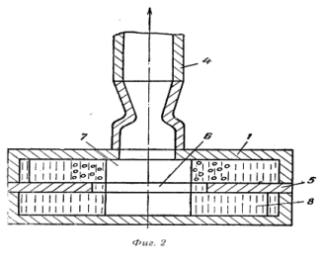
4. А.с. СССР № 411269. Парогенерирующее устройство

Данное устройство отличается тем, что труба для вывода пара выполнена в виде сопла Лаваля.

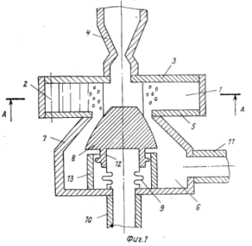
5. А.с. СССР № 646143. Парогенерирующее устройство
Парогенерирующее устройство по авт.св. № 620731, отличающееся тем, что, с целью повышения надежности, дроссель выполнен с хвостовиком, имеющим кольцевой доступ, а по периферии сильфона соосно дросселю установлена обечайка, контактирующая с кольцевым выступом хвостовика.

Глава 3. Получение холода и тепла на основе насадка Шестеренко и вихревой трубки Ранка
18

Со второй половины ХХ века в теплотехнике известны простые устройства для получения тепла и холода, основанные на вихревом разделении воздушного потока на две части – холодный (до –80⁰С) и горячий поток (свыше +100⁰С). Эти устройства называются вихревыми трубками (или трубками Ранка).
КПД таких устройств очень низок, но если у нас есть источник практически бесплатной энергии воздушного потока, полученной с помощью насадка Шестеренко, то «цена» энергетики работы вихревой трубки нас уже не волнует.
Конструктивно наше устройство представляет собой насадок Шестеренко с заданными параметрами сверхзвукового воздушного потока (число М, объемный напор), соединенный с тангенциальным вводом этого воздушного потока внутрь вихревой трубки, которая имеет корпус, улитку ввода, регулировочный конус на выходе горячего воздуха (на дальнем от входа конце трубки) и калиброванное отверстие (на ближнем ко входу конце трубки) (фиг.3).
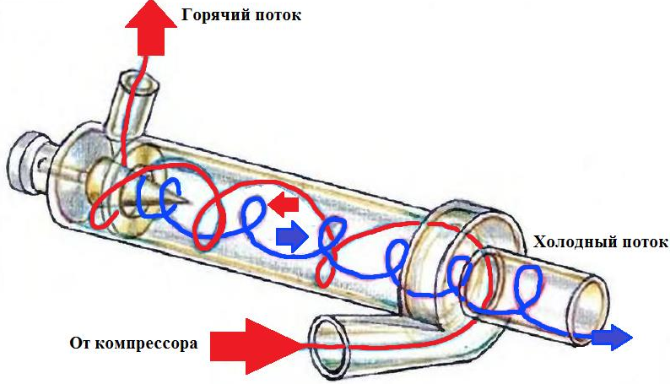
Вихревая трубка
Ранка

Воздушный
поток

Насадок Шестеренко

Фиг. 5. Устройство для получения тепла и холода

Работа устройства

С помощью насадка Шестеренко разгоняют воздушный поток до сверхзвуковой скорости и подают его на тангенциальный ввод в вихревую трубку.
Воздушный поток тангенциально поступает во внутрь вихревой трубки и закручивается по спирали, двигаясь к дальнему от входа концу вихревой трубки до встречи с регулировочным конусом.
В этом конце расположен штуцер выхода горячего воздуха и часть горячего воздуха выходит из вихревой трубки наружу через этот штуцер.
19
Другая часть потока, отражаясь от регулировочного конуса и стенки трубы, поворачивает обратно, причем движение обратного потока воздуха происходит по оси вихревой трубки до регулировочного отверстия и этот холодный поток воздуха выходит наружу через штуцер холодного воздуха.
Таким образом в трубке одновременно движутся два вращающихся в одну сторону потока – наружный, рядом со стенкой трубки (горячий) и внутренний, по оси трубки (холодный).
Газ, находящийся во внутреннем потоке отдает часть своей кинетической энергии наружному потоку. За счет этого внешний воздушный поток нагревается, а внутренний воздушный поток охлаждается.

Глава 4. Существующая технология добычи садочной соли на солепромысле Сасык-Сиваш.
20

Хлорид натрия с давних времен добывали путем вываривания (выпарки) соляных рассолов, поэтому он и был назван поваренной солью.

В настоящее время мировая добыча хлорида натрия из морской воды составляет около 29 % от общей добычи, брома – около 70 %, магния – около 60 %, питевой воды – около 60 %. Мировой океан имеет около 1400 млн. км³ воды, содержащей 3,5 % солей, из которых 80 % составляет NaCl.
Производство морской соли основано на методе естественного испарения морской воды на солепромыслах, которая достигает нужной концентрации для садки соли (садочная рапа).
Морская cоль представляет собой натуральную смесь солей, полученных из морской воды и имеет вид белых кристаллов с сероватым или желтоватым оттенками или представляет собой крупнокристаллический порошок.

Самое большое озеро Крыма – Сасык-Сиваш – вытянуто вдоль берега моря на 18 км при общей площади около 71 км². Наибольшая глубина озера – около 1, 2 м.
Бассейновое хозяйство солепромысла представляет собой рациональную систему концентрирования рассолов и садки солей в природных условиях и содержит:

- испарительные бассейны для подготовки рапы с плотностью 1, 090-1,120 г/см³;

- подготовительные бассейны для садки окислов железа, карбонатов и гипса (27,3 вес.% солей);

- садочные бассейны для садки поваренной соли и другое.
Заготовка рапы. Сырьем для производства соли сакской морской служит морская вода, которая при последовательном ее испарении на акватории озера, а затем в системе подготовительных и солесадочных бассейнов достигает концентрации (садочная рапа), соответствующей выпадению ее в осадок.
Садка соли. Заливка садочных бассейнов рапой обычно начинается ( в зависимости от метеоусловий) в конце апреля. Высота слоя рапы при первой заливке должна быть не менее 20 см. В течении испарительного сезона (апрель-август) производится доливка бассейнов рапой. При достижении плотности рапы 1, 22 г/см³ начинается садка соли. В интервале концентрирования рапы от 1,22-1,3 г/см³ выделяется 68-70 % смеси солей хлористого натрия и сернокислого магния.
21
На первой стадии испарения морской воды и/или рапы озера Сасык-Сиваш идет кристаллизация солей кальция (CaCO₃, CaSO₄ х 2H₂O), поэтому к началу садки поваренной соли выделение гипса практически завершается, а рапа достигает плотности 1,190 г/см³, при этом испаряется основная масса воды (90 %).
Плотность свежей садочной рапы составляет 1,210-1,214 г/см³, а садку соли производят при плотности садочной рапы 1,216-1,240 г/см³.
Основной недостаток такого способа добычи морской соли – соль получается «грязной», т.к. бассейны солепромысла находятся на открытом пространстве и подвержены воздействию различных вредных факторов – пыльные бури, «производственная» и экологическая грязь.
Получение чистой (аптечной или пищевой) морской соли требует очень энергоемких дополнительных технологических операций – растворения морской соли, фильтрации, выпаривания и кристаллизации.

Глава 5. Технология получения чистой соли NaCl из рапы крымского солепромысла Сасык-Сиваш
22
Для реализации моего Проекта я предлагаю использовать сверхзвуковых вакуумных технологии и насадки Николая Шестеренко и вихревые установки «мгновенного» вскипания Юрия Красильникова, а также другие аппараты струйных технологий для малозатратного получения чистой соли NaCl из рапы крымского озера Сасык-Сиваш.
При этом насадок Шестеренко является источником энергии для всех технологических операций, например:
- подача рапы из бассейна солепромысла осуществляется с помощью струйных (эжекционных) насосов за счет энергии сверхзвукового воздушного потока, получаемого в насадке Шестеренко;
- сепарация и парообразование в парогенераторе Юрия Красильникова;
- получение тепла и холода с помощью вихревой трубки Ранка для охлаждения рапы в кристаллизаторе и др.

Рассмотрим технологическую схему работы установки для получения чистой соли NaCl из рапы крымского солепромысла Сасык-Сиваш.

ТЕХНОЛОГИЧЕСКАЯ СХЕМА ПОЛУЧЕНИЯ ЧИСТОЙ СОЛИ NaCl ИЗ РАПЫ
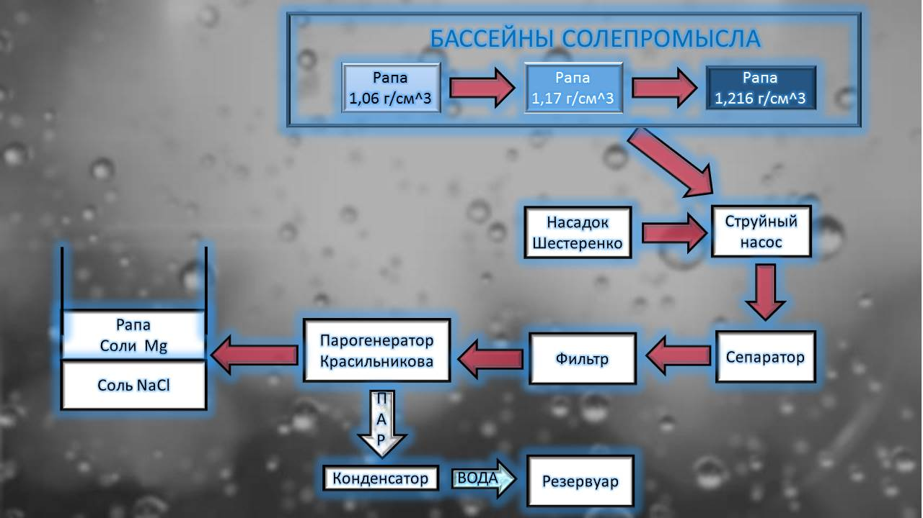
Кристаллизатор соли NaCl
Фиг. 6

Описание работы технологической схемы
23
С помощью насадка Шестеренко создается сверхзвуковой воздушный поток, который подается на вход струйного насоса. Этот сверхзвуковой поток создает разряжение в корпусе струйного насоса и обеспечивает подачу (эжекцию, всасывание) рапы из бассейна с плотностью около 1,15-1,17 г/см³ и ее дальнейшее быстрое движение в сопле Лаваля.
Когда вода проходит самую узкую часть сопла Лаваля, ее скорость возрастает, а давление воды (согласно уравнению Бернулли) падает, что приводит к «мгновенному» вскипанию части воды при температуре около 20-25⁰С.
Смесь пара и воды с большой скоростью поступает в сепаратор, который выполнен на базе парогенератора Юрия Красильникова.
В сепараторе происходят одновременно два процесса:
- разделение смеси пара и капелек воды;
- вскипание дополнительной части воды.

Можно заранее отрегулировать параметры парогенератора Ю.Красильникова так, чтобы рапа на выходе из парогенератора имела 1,215-1, 217 г/см³ – при этом такая рапа сразу поступает в кристаллизатор соли NaCl и при ее охлаждении до температуры 7-9⁰ С в кристаллизаторе происходит интенсивное оседание солей NaCl, а сверху останется рапа с солями магния.
Как вариант можно отрегулировать параметры парогенератора Красильникова только на сепарацию, т.е. только на отделение пара от капелек воды. При этом рапа повторно подается в струйный насос (на вход сопла Лаваля) и снова «мгновенно» вскипает. Когда концентрация соли в этой морской воде достигает величины 1,215-1,217 г/см³ и становится концентрированным рассолом (рапой), то рапа направляется в кристаллизатор, а в установке начинает циркулировать новая порция морской воды.
После выпадения солей NaCl из рапы в кристаллизаторе, можно оставшуюся рапу с солями магния просто слить в море, а можно направить эту рапу в аналогичную установку и получать соли магния.
Для охлаждения рапы в кристаллизаторе можно использовать холодный воздух, получаемый при работе вихревой трубки Ранка от сверхзвукового воздушного потока, получаемого с помощью насадка Шестеренко.
Для ускорения охлаждения рапы, поступающей в кристаллизатор, нужно форсункой распылять рапу на мелкие капельки порядка 5-10 мкм и охлаждать этот поток холодным воздухом. При этом в качестве форсунки может выступить, опять таки, сопло Лаваля, при этом поток холодного воздуха можно разогнать с помощью того же насадка Шестеренко.

Таким образом, мы видим, что с помощью простейших устройств струйной техники – сопел Лаваля, насадок Шестеренко, парогенераторов Красильникова, вихревых трубок Ранка -можно получить чистую поваренную соль NaCl, обогащенную микроэлементами всей таблицы Менделеева, содержащихся в морской воде.
24
При этом следует отметить, что себестоимость получения такой соли будет в несколько раз ниже, а оптовая цена в несколько раз выше, чем себестоимость и оптовая цена «грязной» соли NaCl, добываемой сегодня на солепромысле Сасык-Сиваш.

В Н И М А Н И Е БИЗНЕСМЕНЫ!!!

Известно, что «грязной» соли NaCl сегодня добывается около 250.000.000 тн, а потребность в «чистой» соли NaCl составляет около 5.000.000 тн, т.е. отработка и запуск такой программы получения «чистой» соли NaCl – это многомиллиардный бизнес, который должен принести в казну России сотни миллиардов рублей.

ГЛАВА 6. БИЗНЕС-ПРЕДЛОЖЕНИЕ.
25

Мы предлагаем с помощью вакуумных сверхзвуковых технологий Н.А. Шестеренко и вихревых технологий Ю.М. Красильникова получать из садочной рапы солепромыслов чистую пищевую морскую соль с минимальными энергозатратами.
Первый этап (3-4 месяца) – разработка опытной технологии садки соли, включает следующие работы:
- Договор с Н.А. Шестеренко (Москва) для получения расчетных данных по сверхзвуковому вакуумному насадку (основной источник энергии);
- Договор с Ю.М. Красильниковым (Москва) для получения расчетных данных по установкам «мгновенного вскипания» на базе парогенератора;
- разработка технологической схемы и параметров установки;
- разработка и изготовление опытных образцов насадка Шестеренко и парогенератора Красильникова;
- приобретение вихревой трубки Ранка для получения теплого и холодного воздуха, приобретение необходимого инструмента, материалов и комплектующих;
- макетирование работы опытной установки на рапе (МАН, Симферополь, Гоголя, 26).
Ориентировочная стоимость I этапа – около 1 млн. 250,0 тыс. руб.

Второй этап (6 месяцев) – разработка рабочей технологии и внедрение установки садки соли на солепромысле Сасык-Сиваш.

Авторские права (10 % от оптовой цены реализации соли):
- Партнер – 50%
- Разработчики – 50 %

Права патентовладения (10 % от оптовой цены реализации соли):
- Партнер – 50%
- Разработчики – 50 %

Стоимость работ Второго этапа определяется после успешного выполнения работ Первого этапа.
Остальные Бизнес-Предложения приведены в Приложениях.

ВЫВОДЫ
26
1. Проанализирован информационный и патентный фонд по теме НИР и аналогов предложенному Проекту не обнаружено.
2. Работоспособность отдельных устройств и технологий, использованных в данном Проекте, подтверждена многочисленными патентами и реально работающими устройствами.
3. Для соблюдения авторских и патентных прав и ускорения работ по Проекту необходимо заключить Договоры о совместной деятельности с Н.А. Шестеренко и Ю.М. Красильниковым при реализации данного Проекта.
4. Экономическая и социальная значимость Проекта огромны, т.к. технические решения по Проекту имеют мировую новизну и патентноспособны.
5. Необходимо привлечь внимание бизнес-структур Крыма для реализации данного Проекта на солепромысле Сасык-Сиваш.
6. Для полномасштабной реализации данного Проекта на территории РФ необходимо создание инновационно-внедренческой структуры с участием заинтересованных государственных и частных организаций.
7. Для проверки работоспособности насадок Н.А. Шестеренко и парогенераторов Ю.М. Красильникова необходимо финансирование опытно-конструкторских работ.
8. Реализация данного Проекта положит начало инновационного возрождения экономики Крыма и создаст условия для зарождения нового кластера прорывных технологий в России, имеющих мировое значение.

СПИСОК ИСПОЛЬЗОВАННОЙ ЛИТЕРАТУРЫ
27
1. А.Б. Авакян и др. Опреснение воды в природе и народном хозяйстве. М., изд-во «Наука», 1987 г., 174 с.
2. В.Н. Слесаренко. Опреснение морской воды. М., изд-во «Энергоатомиздат», 1991 г., 280 с.
3. Физический энциклопедический словарь. М., изд-во «Советская энциклопедия», 1983 г., 929 с.
4. Журнал «Изобретатель и рационализатор», № 11, 1976 г.,с. 6-9.

5. Н.А. Шестеренко. Древнеарийский «Солнечный крест», М., «Дружба народов», 2004 г.

6. Н.А. Шестеренко. ВЭУШ и древнеарийский «Солнечный крест», М., «Дружба народов», 2004 г.

7. Н.А. Шестеренко. ВЭУШ – генератор вакуумной энергии, М., «Дружба народов», 2004 г.

8. Н.А. Шестеренко. ВЭУШ и «ноу-хау». Получение энергии из физического вакуума, М., «Дружба народов», 2005 г.

9. Н.А. Шестеренко. «Ноу-хау» извлечения энергии из физического вакуума. Христос творящий, М., «Дружба народов», 2005 г.

10. Н.А. Шестеренко. Сопла и насадки Николая Шестеренко для решения задачи Николы Теслы: «… извлекать энергию из среды», М., «Дружба народов», 2008 г.

11. 5. http://www.sa3.ru/istoriya_parogeneratorov.html

12. Сайт Патентного Ведомства Российской Федерации (Роспатент) – www.fips.ru.

13. Сайт Патентного Ведомства Украины (Укрпатент) – www.ukrpatent.org.

ПРИЛОЖЕНИЯ
28
Приложение 1
Список патентов РФ и авт. св. СССР Н.А. Шестеренко
- Авт. св. СССР № 593717 «Аэрозольный концентратор непрерывного действия».
- Авт. св. СССР № 662122 «Инерционный пылеуловитель».
- Авт. св. СССР № 662123 «Инерционный пылеуловитель».
- Авт. св. СССР № 693162 «Импактор».
- Авт. св. СССР № 721708 «Аэрозольный концентратор непрерывного действия».
- Авт. св. СССР № 725687 «Инерционный пылеотделитель».
- Авт. св. СССР № 812356 «Сверхзвуковое сопло с косым срезом».
- Авт. св. СССР № 845065 «Фазовый разделитель Шестеренко».
- Авт. св. СССР № 899151 «Сверхзвуковое сопло Шестеренко».
- Авт. св. СССР № 920468 «Фазовый разделитель».
- Авт. св. СССР № 1242248 «Аэрозолеконцентрирующий насадок Шестеренко».
- Авт. св. СССР № 1388097 «Аэрозольный концентратор».
- Авт. св. СССР № 1426642 «Аэрозолеконцентрирующий насадок».
- Патент РФ № 2206409 «Насадок Шестеренко».
- Патент РФ № 2206410 «Насадок Шестеренко».
- Патент РФ № 2212282 «Насадок Шестеренко».
- Патент РФ № 2272678 «Насадок Шестеренко».
- Патент РФ № 2277059 «Летательный аппарат Шестеренко».
- Патент РФ № 2277441 «Насадок Шестеренко».
- Патент РФ № 2279907 «Способ и устройство Шестеренко диспергирования газожидкостной смеси».
- Патент РФ № 2303491 «Насадок Шестеренко».
- Патент РФ № 2304474 «Насадок Шестеренко».
- Патент РФ № 2313403 «Теплонасадок Шестеренко».
- Патент РФ № 2346753 «Насадок Шестеренко».
- Патент РФ № 2361679 «Супернасадок Шестеренко (варианты)».
- Патент РФ № 2384471 «Летательный аппарат Шестеренко (ЛАШ)».

Приложение 2
29
ТЕХНОЛОГИЧЕСКИЙ РЕГЛАМЕНТ ПРОИЗВОДСТВА хлорида натрия НА СОЛЕПРОМЫСЛЕ Сасык-Сиваш
Производство бассейновой (садочной) поваренной соли основано на методе естественного испарения воды из рассола Сасык-Сивашского озера на подготовительно-садочных площадях Сасык-Сивашского промысла.
Бассейновая (садочная) поваренная соль (безводный хлористый натрий – галит) представляет собой белые кристаллы кубической формы, сленые на вкус, хорошо растворимые в воде, предназначенные для промышленной переработки и является сырьем для получения поваренной соли высшего сорта. Качество ее должно удовлетворять требованиям ГОСТ 13830-84. Плотность – 2, 1675 г/см³. Насыпная масса – 1 г/см³. Садочная (зерновая) поваренная соль используется для производства пищевой соли высшего сорта, морской медицинской соли, а также в различных помышленных технологиях.
Сырьем для получения бассейновой садочной поваренной соли (зерновой) служит садочная рапа, получаемая путем естественного испарения рапы Сасык-Сивашского озера. Рапа, в свою очередь, является подуктом истественного испарения воды Черного моря, даваемой по каналу в озеро Сасык-Сиваш. Морская вода может непосредственно подаваться на участок соледобычи.
Плотность, г/см³: рапа Сасык-Сивашского озера – 1,06-1,08; рапа садочная – 1,215-1,217;
Установлено, что независимо от географического положения соляных озер при интенсивном испарении воды в летнее время температура воды колеблется обычно в пределах 15-35⁰С.
На первой стадии испарения морской воды наблюдается кристаллизация солей кальция (CaCO₃, CaSO₄ х 2H₂O). Этот процесс протекает непрерывно, поэтому к началу садки поваренной соли выделение гипса практически завершается (на 97-98 % для Сиваша и Сасык-Сиваша).
На участке кристаллизации солей кальция испаряется основная масса воды.
К началу садки галита из морской воды (3,5 вес.% от суммы солей) испаряется 90 % воды, а из рассолов (8,6-10,5-12,0 вес.% о суммы солей) – 65-75 % воды.
В качестве сырья для заготовки зерновой поваренной соли используется озерная рапа, плотностью 1,06-1,08 г/см³. Сумма солей в озерной рапе около 10,5 %.
Зерновая поваренная соль представляет собой белые кристаллы кубической формы, соленые на вкус, растворимые в воде. Химическая формула – NaCl.
Если рапу плотностью 1,216 г/см³ залить в подготовленный бассейн, то в процессе заливки со дна поднимаются мелкие микроскопические частички ила – они становятся центрами кристаллизации соли и моментально сыплет мелочь. Особенно это важно при перепадах температур – день +20-25⁰С, ночью меньше 10⁰С (7-8⁰С), т.к. при охлаждении концентрированной рапы мгновенно начинает выпадать мелкая соль.
NaCl при плотности 1,216-1,218 г/см³ составляет 21 % в сумме солей, при плотности 1,235 – 14-16 % NaCl – еще можно садить соль до плотности 1,240 г/см³ соль еще садится, но после этой плотности может высаживаться магний, содержание которого в пищевой садочной соли строго регламентируется, но для морской соли для ванн магний допустим и можно не доливать, а высаживать соль дальше.

Приложение 3
30

ИННОВАЦИОННО-ТЕХНИЧЕСКОЕ КОММЕРЧЕСКОЕ ПРЕДЛОЖЕНИЕ
КРЫМСКАЯ МОРСКАЯ СОЛЬ
Предлагается совместная с фирмой «Аруна-Соль» (г. Севастополь) и другими заинтересованными организациями инновационная и коммерческая деятельность по следующим направлениям:
- расширение сферы производственной деятельности предприятия путем организации широкомасштабной добычи не только чистой морской соли, но также рапы и лечебной грязи,
- расширение номенклатуры выпускаемой продукции за счет разработки, патентования и освоения новых товаров и изделий из соли, рапы и лечебной грязи;
- расширение географии поставок соли, рапы и лечебной грязи за пределы Республики Крым – Россия, страны СНГ, Европа и другие страны мира;
- расширение научно-технической сферы деятельности предприятия за счет разработки и патентования новой концепции для нестандартного использования соли, рапы и лечебной грязи, а также за счет продажи лицензий на запатентованные технические решения;
- расширение сферы оказания услуг путем использования соли, рапы и лечебной грязи в бальнеологии, косметологии и других направлениях;
- модернизация и автоматизация солепромысла на озере Сасык-Сиваш;
- оказание научно-технической помощи в реализации новых проектов по организации добычи морской соли в Республике Крым (на Черном и Азовском морях).

Реализация этих предложений предполагает, по меньшей мере, два направления совместной работы – инновационно-техническое и коммерческое.
Эти два направления работы взаимосвязаны, но все-таки они достаточно сильно различаются по характеру производственной деятельности.
Поэтому целесообразно для реализации каждого из этих направлений создать свою структуру, например:
- ООО «Инновационный центр «ИННО-ГАЛИТ-МАН» - решает вопросы разработки, патентования, лицензирования, сертификации, маркетинга и рекламы, проектирования и изготовления различных устройств, оснастки, оборудования для реализации вышеуказанных планов;
- ООО «Торговый дом «ЭКО-ГАЛИТ-МАН» - решает вопросы реализации продукции в России и за рубежом, обеспечения сети бальнеологических и косметологических кабинетов продукцией озера Сасык-Сиваш и другие вопросы, связанные с коммерциализацией новых технических решений, разработанных в ООО «Инно-ГАЛИТ-МАН».
Таким образом, в команде Учредителей и Ответственных Исполнителей ООО ИЦ «ИННО-ГАЛИТ-МАН» и ООО ТД «ЭКО-ГАЛИТ-МАН» должны быть физические и юридические лица, непосредственно заинтересованные в конечных результатах инновационно-технической и коммерческой деятельности создаваемых структур.

Приложение 4
31

ИННОВАЦИОННО-ТЕХНИЧЕСКОЕ ПРЕДЛОЖЕНИЕ

ООО ИННОВАЦИОННЫЙ ЦЕНТР

«ИННО-ГАЛИТ МАН»

Предлагается совместная с фирмой «Аруна-Соль» и другими заитересованными организациями инновационно-техническая деятельность по следующим направлениям:
- модернизация и автоматизация солепромысла на озере Сасык-Сиваш для добычи чистой морской соли;
- оказание научно-технической помощи в реализации новых проектов по организации добычи садочной соли в Республике Крым (на Черном и Азовском морях);
- разработка научно-технических предложений по предпродажной подготовке чистой морской соли в России, странах СНГ, в Европе и других странах мира для различных целей – бальнеология, косметология, приготовление пищи, консервирование и хранение продуктов питания и пр.;
- разработка научно-технических предложений по предпродажной подготовке морской рапы в России, странах СНГ, в Европе и других странах мира для различных целей – бальнеология, косметология, консервирование и хранение продуктов питания и пр.;
- разработка научно-технических предложений по предпродажной подготовке лечебных грязей в России, странах СНГ, в Европе и других странах мира для различных целей – бальнеология, косметология и пр.;
- разработка научно-технических предложений по открытию сети бальнеологических кабинетов в Республике Крым, в России, странах СНГ, в Европе и других странах мира с эксклюзивным использованием продуктов озера Сасык-Сиваш – солей, грязей, рапы и др. («соляные пещеры», салоны и кабинеты);
- разработка научно-технических предложений по открытию сети косметологических кабинетов в Республике Крым, в России, странах СНГ, в Европе и других странах мира, работающих с использованием продуктов озера Сасык-Сиваш – солей, грязей, рапы и др.;
- разработка НОВЫХ нетрадиционных продуктов и изделий на основе компонентов озера Сасык-Сиваш.

Для реализации вышеуказанных планов предлагается организовать
ООО «Инновационный центр «ИННО-ГАЛИТ-МАН».

Приложение № 5
33

ИННОВАЦИОННО-КОММЕРЧЕСКОЕ ПРЕДЛОЖЕНИЕ

ООО «ТОРГОВЫЙ ДОМ «ЭКО-ГАЛИТ-МАН»

Предлагается совместная с фирмой «Аруна-Соль» (г. Севастополь) и другими заинтересованными организациями инновационно-коммерческая деятельность по следующим направлениям:
- предпродажная подготовка, переработка и реализация высококачественной морской соли в России, в странах СНГ, в Европе и других странах мира для различных целей – бальнеология, косметология, приготовление пищи, консервирование и хранение продуктов питания и пр.;
- предпродажная подготовка, переработка и реализация морской рапы в России, в странах СНГ, в Европе и других странах мира для различных целей – бальнеология, косметология, консервирование и хранение продуктов питания и пр.;
- предпродажная подготовка, переработка и реализация лечебных грязей в России, в странах СНГ, в Европе и других странах мира для различных целей – бальнеология, косметология и пр.;
- открытие сети бальнеологических кабинетов в России, в странах СНГ, в Европе и других странах мира с исключительным использованием продуктов озера Сасык-Сиваш – солей, грязей, рапы и др. («соляные» пещеры и камеры, бальнеологические кабинеты и салоны);
- открытие сети косметологических кабинетов в России, в странах СНГ, в Европе и других странах мира, работающих с широким использованием продуктов озера Сасык-Сиваш – солей, грязей, рапы и др.

Для реализации вышеуказанных планов предлагается организовать
ООО «Торговый дом «ЭКО-ГАЛИТ-МАН»
Илл.2
Демонстрационный макет магнитной муфты, вид спереди.

